彰化縣和美高中多元評量作品
106學年度第二學期語文﹝國文﹞領域 設計者：蔡維修
壹、方案名稱
姓名探究──我的名字形音義特搜
貳、評量內容
一、主題：
康軒版國中國文第二冊語文常識﹝一﹞﹝二﹞文字構造、字體演變與書法欣賞
二、設計理念
國中一年級上學期語文常識單元已教導學生如何使用工具書，學生應該具備查詢資料的能力。在上學期的〈絕句選〉教學中，嘗試讓學生透過自己姓名來認識平仄，學習成效不錯。而之前在語文常識〈文字構造〉的教學中，已在課堂上進行全班姓名的六書分析的活動，當時學生反應頗為熱烈。此次多元評量的作品延續之前姓名結合課程的教學活動，盼學生能以姓名為媒介，對一年級的語文常識課程能有系統性的了解。
姓名是大家再熟悉不過的，卻鮮少有人願意花心思去探究自己的名字。學生過度依賴網路，卻未能善用它來自學。語文常識﹝二﹞詳盡的介紹文字的流變，對於認真聽講的學生來說，的確能有系統地認識各種書體。在書寫能力日益低落的時代，有些學生懶得書寫，甚至看到密密麻麻的文字就心生排斥。為了拉近課程與學生的距離，本次評量由己身姓名著手，透過網際網路來檢索自己的姓名，藉由認識自己姓名的書體變化，探究自己姓名的形音義，讓學生從另一個角度來了解自己，進而培養欣賞書法的興趣。
三、評量內容說明﹝請附評量內容﹞
﹝一﹞評量範圍：呈現自己姓名的書體變化，並分析自己姓名的六書構造
﹝二﹞評量工具：
1.網路搜尋管道介紹﹝關鍵字查詢、中華語文知識庫/漢字源流、書法字典、康熙字典及國語辭典﹞
2.設計〈名名有藝思，字字藏玄機〉的學習單
﹝三﹞評量內容
1.完成〈名名有藝思，字字藏玄機〉的學習單 2.請學生於課堂上分享、討論
四、實施情形說明：
此多元評量活動為課後作業，請學生利用課餘時間完成。在課堂上先大略介紹篆書、隸書、楷書和行書的特色，請學生利用課餘時間自行上網查詢，完成學習單作業。為了避免造成學生額外的負擔，所以這份學習單在春假前即發下，要求學生在段考後的春假期間完成。為了避免作業過於單調，學習單上再設計一欄，讓學生發揮創意來設計自己名字。由於難度不高，學生多能於春假後交出學習單。而有些學生的姓名比較冷僻，費一番工夫查詢仍無所獲後，會再請求老師協助；也有一些學生不想完成作業，會藉口查不到，老師得視個別情況給予指導和督促，或是延長繳交期限。
五、評分標準
收齊學學生作品後，依四大項目來計分：書體特色掌握度30％ 統整資料能力30％
作業完成度30％創意表現10％。
六、評量結果﹝簡單說明，並附學生作品至少十件，文字作品可用影印，其他作品可以照片或光碟呈現﹞
姓名的篆書、隸書、楷書和行書的完成度最高，有些學生甚至用書法呈現，其用心程度可見一斑。在姓名六書的部分，大部分作品的內容較簡略，學生不知如何分析，也不會利用網路查詢。姓名的創意發想部分完成度最低，學生對自己的名字多半沒有其他想法，受限於原來的筆畫，較不敢自由發揮。

﹝1﹞
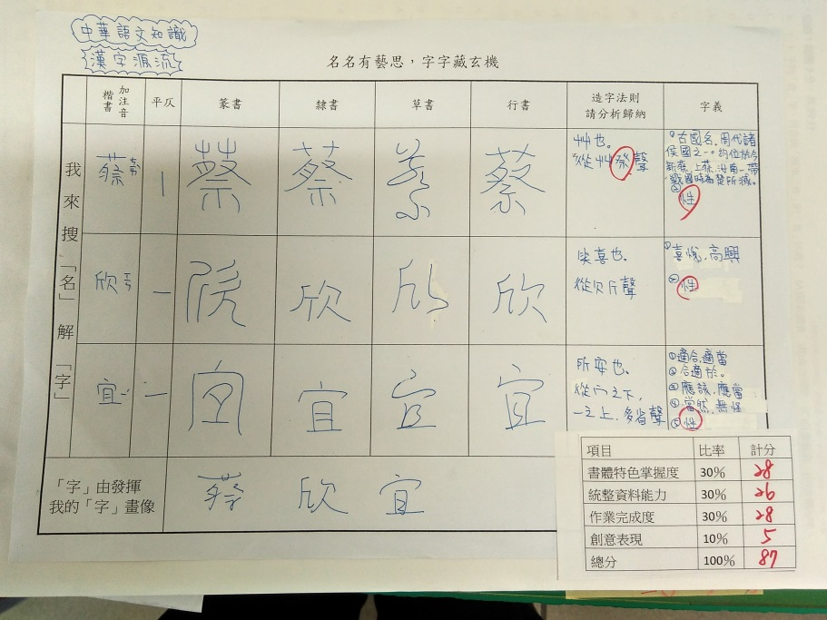﹝2﹞
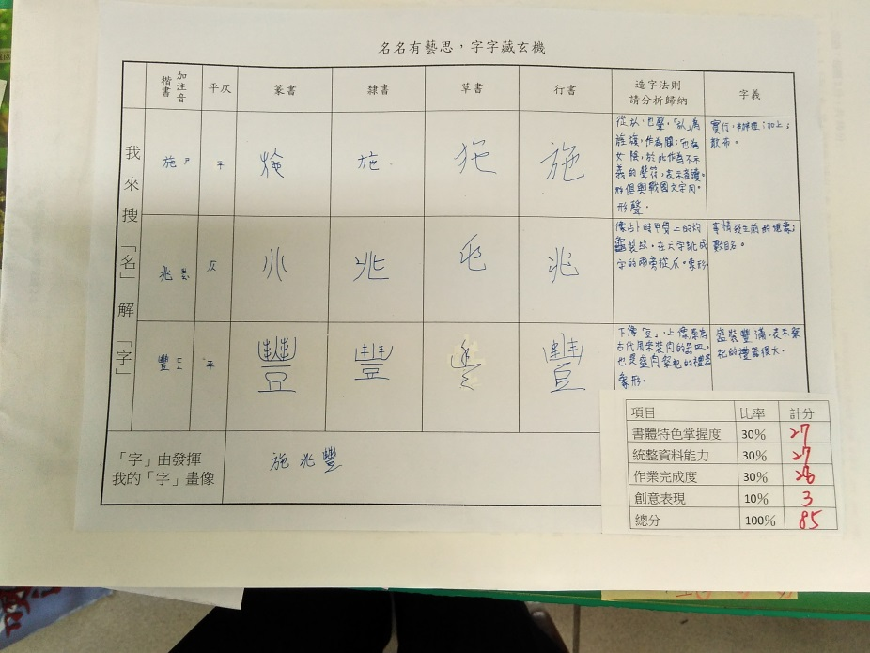

﹝3﹞
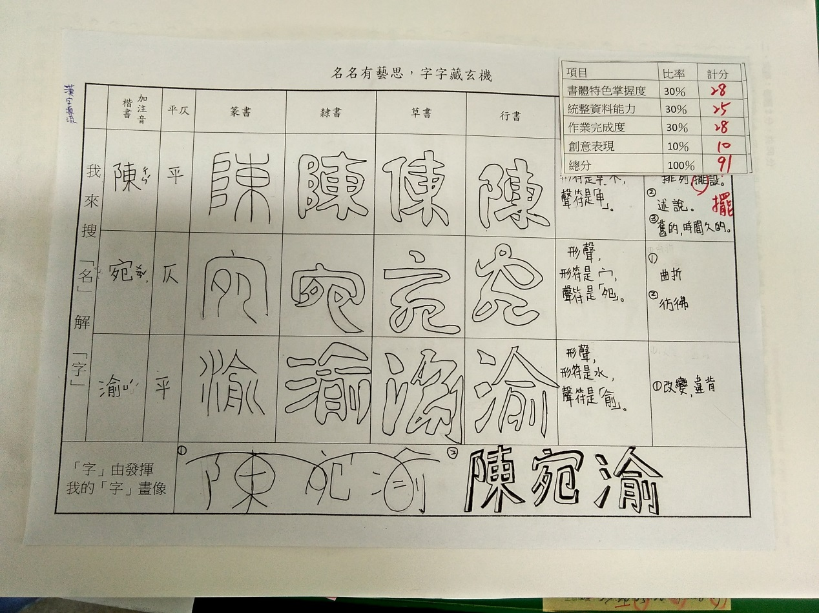﹝4﹞
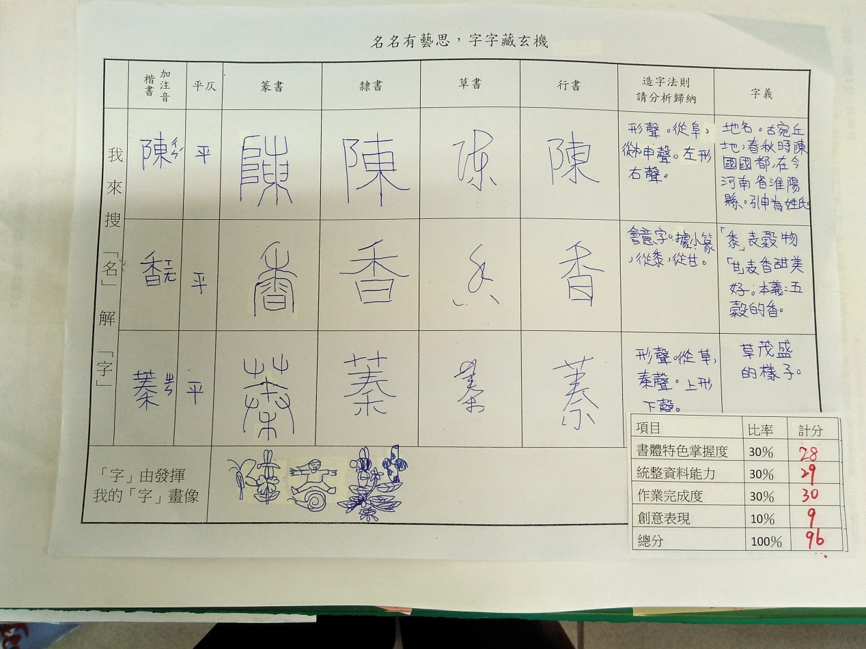
﹝5﹞
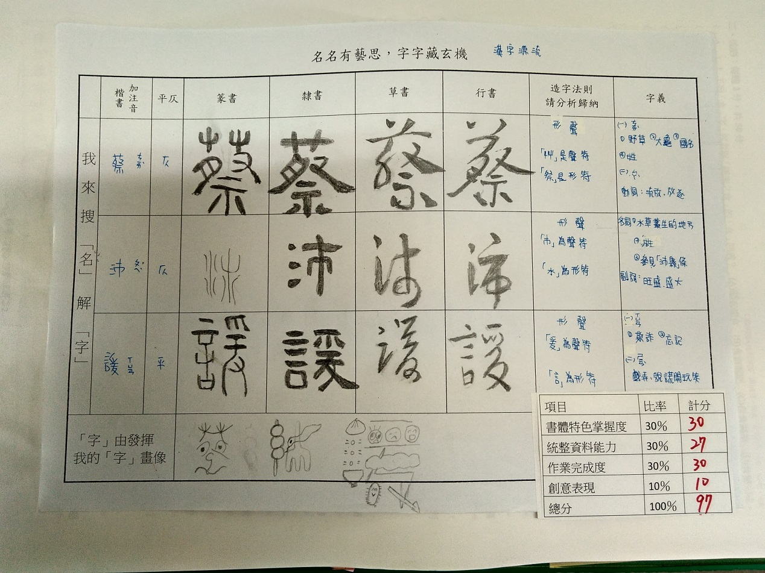

﹝6﹞
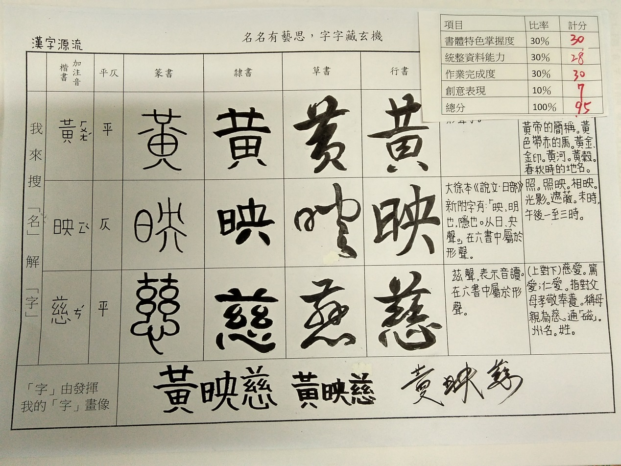
﹝7﹞
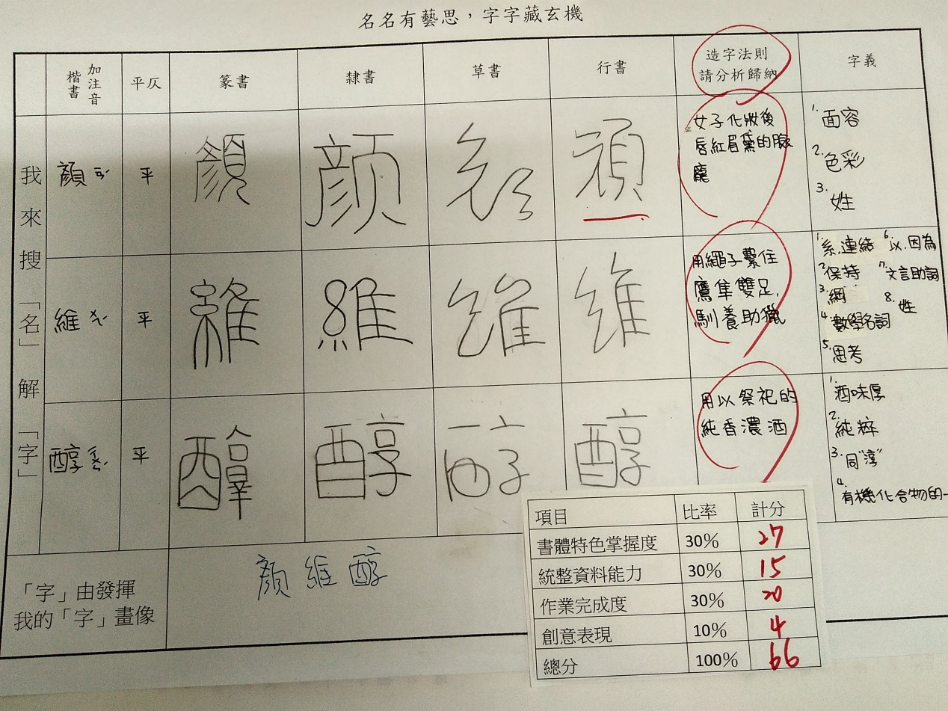
﹝8﹞
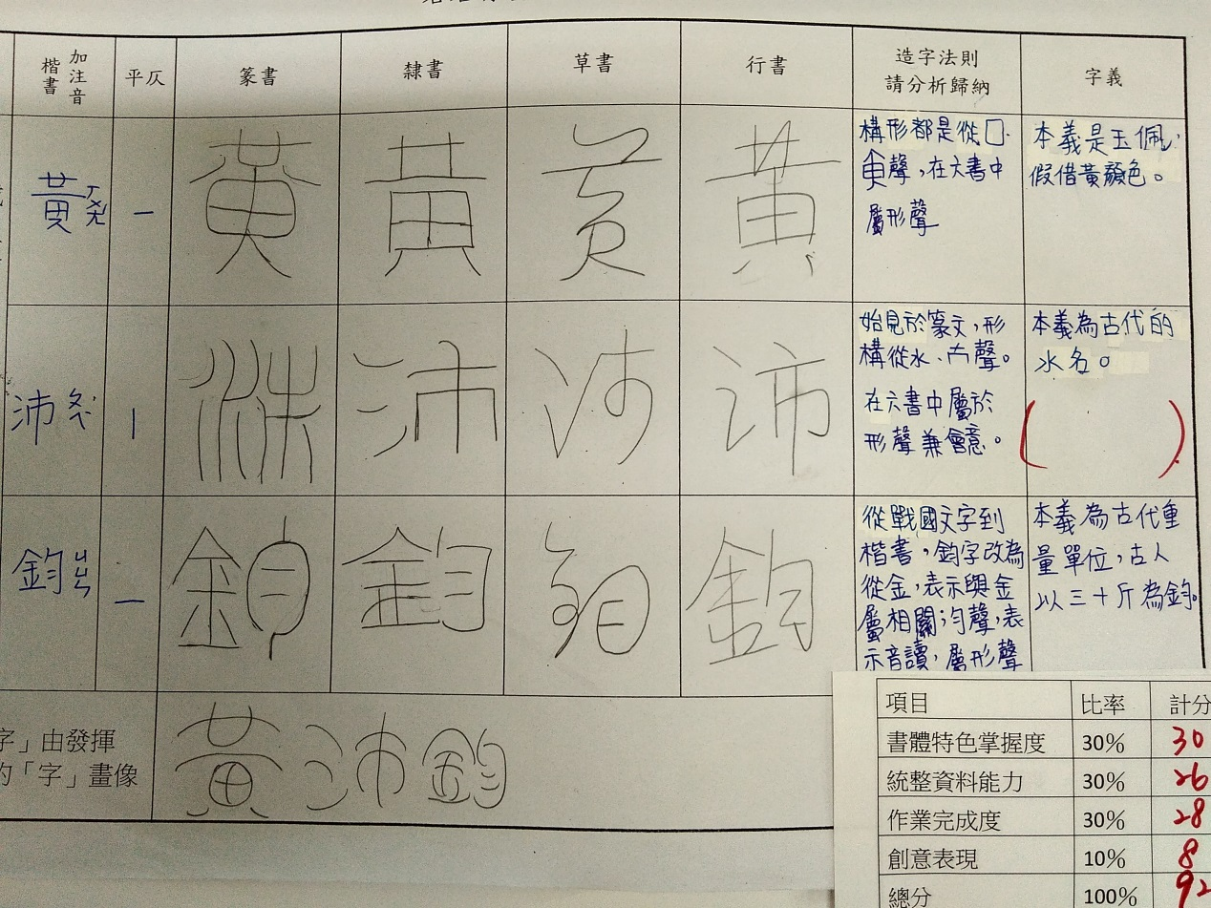
﹝9﹞
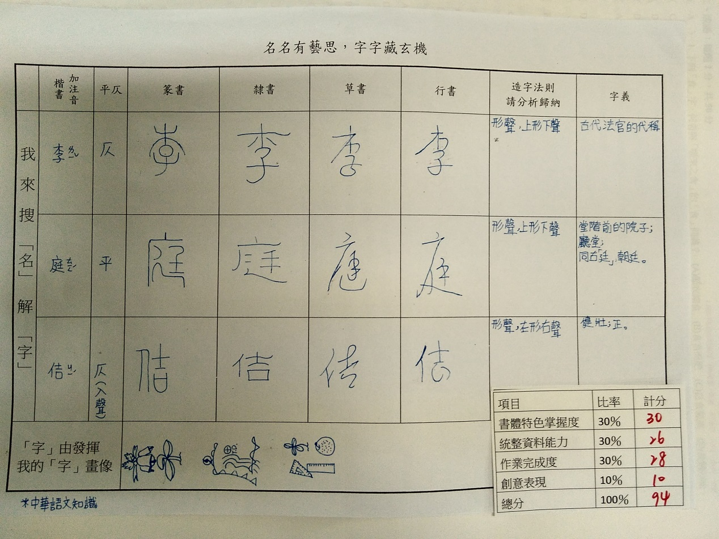
﹝10﹞
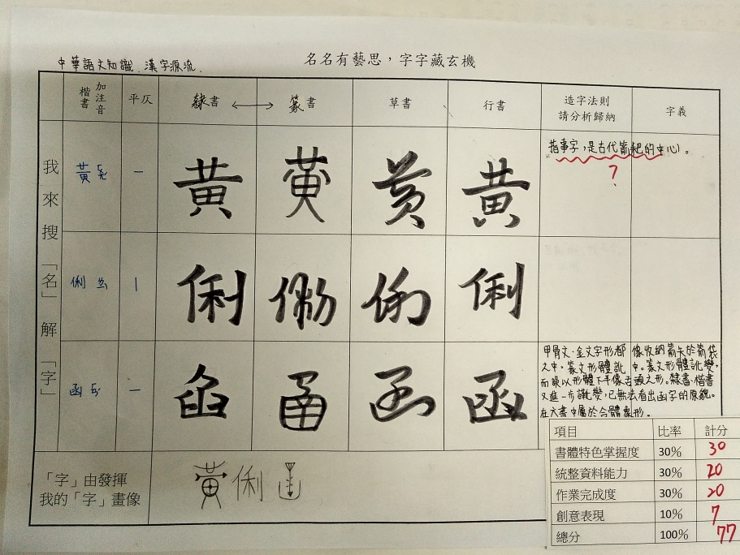
參、省思
姓名主題無疑是引起學生學習興趣的一大媒介，當課程與學生相關事物產生連結，學生的學習的意願也有所提升。此次評量設計是以自己的姓名為核心，先讓學生利用電子工具書搜尋姓名書體及六書結構，再描摹自己姓名的篆、隸、行、草等書體，除了讓課本上的知識更平易近人外，學生對自己的名字也能有更深層的認識。
這份作業原是針對學習意願較低落的學生來設計，但學習意願低的學生本來就不喜歡寫作業，平常漫不經心的學生此次作業繳交的情況仍差，若老師在課堂上讓學生分階段完成學習單，學習成效應更佳。學習單的內容涵蓋一年級語文常識課程，希望學生能藉機統整已學過的語文常識，立意固然不錯，但對資質中下的學生而言，設計略顯繁複，作業項目可視情況予以刪減。有少數學生反映家中無法上網，若時間許可，老師可挪出一節課帶學生到電腦教室完成作業。對網路世代的學生而言，在網路上檢索資訊似乎易如反掌，但從此次評量中卻發現能查詢資料的學生未必有能力判斷資料的正確性，學生統整資料的能力也明顯不足，若老師能在場指導學生查詢，成效應更好。
有些學生的名字的書體變化及形音義不易查詢，可建議學生試著先拆解名字部件後，再組合成字。由於僅告訴學生網路資源查詢的途徑，不免遇到少數學生反映家中無法上網，請求老師協助的情形。當初其實也可建議學生利用圖書館內的紙本工具書來查詢，不妨向學生引介《說文解字》及《形音義綜合大字典》等工具書，尤其《形音義綜合大字典》一書除了收錄許慎的解釋外，還將每個字的甲骨文、金文、小篆、隸書、行書、草書等書體都羅列出來，資料相當詳盡。紙本工具書雖厚重、便利性不足，但卻可讓學生有機會翻閱到課本上提到的古籍，並認識古書的排版方式，這是電子工具書無法取代的經驗。

